|  |  |  |  |
| --- | --- | --- | --- |
| Version | Auteur | Nature de la modification | Date |
| 1.0.0 | ANDRIANAIVO Michel | Création | 25/11/2020 |

**Pastell-Ponts v1.0.0**

1. **Introduction**

Dans le cadre de la mise en place du projet de dématérialisation de la commande publique, le département a fait l’acquisition de différentes applications permettant sa mise en œuvre. Pour sa complétion le département à développer un connecteur entre Gestionnaire Electronique de Document (GED) Alfresco et son orchestrateur de flux documentaire Pastell qui se nomme Pastell-Ponts. Ce document a pour but d’indiquer les manœuvres pour installer cette API.

1. **Les besoins**

Pour installer L’API vous aurez besoins de :

* 1 serveur linux (CentOS)
  + 4 GO RAM
  + 2 Processeurs
  + Avoir le port 8080 d’ouvert sur le serveur.
* 1 serveur de base de données avec MySQL
* Sur la base de données, un utilisateur en capacité de :
  + Créer, modifier, supprimer des tables.
  + Créer, modifier, supprimer des procédures.
  + Créer, modifier, supprimer des fonctions.

1. **Mise en place de la base de données MySQL**

La base de données s’initialise grâce à 3 scripts SQL qui sont disponibles à cette [adresse](https://github.com/DevPAM/pastell-ponts-api/tree/master/systeme/bdd). Ces scripts mettent en place 3 éléments mettent chacun en place 3 éléments de la base de données : Ses tables, ses fonctions et ses procédures.

1. Récupérer les 3 scripts SQL présents à cette [adresse](https://github.com/DevPAM/pastell-ponts-api/tree/master/documentations/installation/bdd).
2. Exécuter d’abord le script « creation.sql ».
3. Exécuter la commande SQL : « SET GLOBAL log_bin_trust_function_creators = 1 ».
4. Exécuter dans l’ordre les scripts SQL « fonction.sql » et « procedure.sql ».
5. **Préparation d’un serveur Linux**

L’API Pastell-Ponts a été développé sous la plateforme [NodeJS](https://fr.wikipedia.org/wiki/Node.js) qui a pour conséquence lors de sa mise en production : l’installation de la plateforme sur le serveur.

* 1. **Installation de NodeJS grâce à une archive binaire**

L’application fonctionne sur la version 14.15.1 de NodeJS. Nous présentons ici les étapes pour la mise en place de la plateforme.

1. Télécharger la version 14.15.1 de NodeJS pour Linux sur cette [page](https://nodejs.org/en/download/).
2. Sur le serveur d’installation, il faut créer le dossier /usr/local/lib/nodejs si celui-ci n’existe pas encore (figure 4.1.a).

sudo mkdir –p /usr/local/lib/nodejs

*Figure 4.a.2 – Création du dossier NodeJS.*

1. Extraire l’archive téléchargé dans le dossier créé précédemment (figure 2.a.3)

sudo tar -xJvf node-14.15.1-linux-64.tar.xz –C /usr/local/lib/nodejs

*Figure 4.a.3 – Extraction de l’archive téléchargée.*

1. Ajouter dans le profile le chemin vers les exécutables de la plateforme (figure 2.a.4).

export PATH=/usr/local/lib/nodejs/ node-14.15.1/bin:$PATH

*Figure 4.a.4 – Ajout du chemin de la plateforme dans le PATH.*

1. Rafraichir le profil pour prendre en compte les modifications effectuées au point 4 (figure 2.a.5).

sudo tar -xJvf node-14.15.1-linux-64.tar.xz –C /usr/local/lib/nodejs

1. *Figure 4.a.5 – Mise à jour du profil*

**PS :** Sinon il est possible de modifié directement la valeur de la variable PATH dans le fichier « baschrc » pour qu’il soit pris en compte même au redémarrage du serveur.

* 1. **Vérification de l’installation de NodeJS**

Vous pouvez vérifier si l’installation de la plateforme est effective sur le serveur grâce aux commandes de « version » qu’elle propose en ligne de commande (figure 2.b.1, 2.b.2).

node -v

*Figure 4.b.1 – Vérification de la version la plateforme.*

npm -v

*Figure 4.b.2 – Vérification de la version du NPM lié à la plateforme.*

1. **Mise en place de l’API**
   1. **Installation de l’API**
2. Sur le serveur, choisissez un emplacement de dossier pour les applications NodeJS (que nous appellerons ici **$node_apis**) et qui aura pour terminaison **/nodes/apis**.

sudo mkdir –p $node_apis

*Figure 5.a.1 – Création du dossier des applications nodeJS.*

1. Télécharger les sources de l’application à cet [adresse](https://github.com/DevPAM/pastell-ponts-api) (figure 5.a.2).

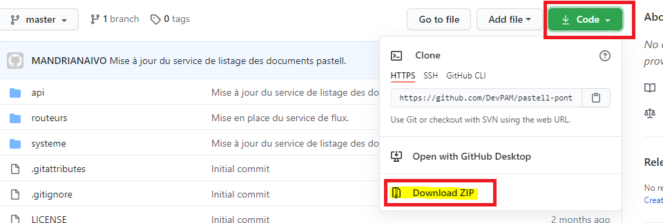

*Figure 5.a.2 – Récupération des sources sur le GIT du projet.*

1. Extraire les fichiers du zip téléchargé dans le dossier **$node_apis**. Cela va créer un dossier nommé « pastell-ponts-api-master » dont on réduira le nom à « pastell-ponts » (que l’on appellera par désormais **$api**).
2. Dans le dossier créer (au point 3), modifier le fichier $api/système/administration.systeme.js en modifiant la valeur **« env »** selon l’environnement d’installation : **« DEV »** pour le développement, **« REC »** pour la recette et **« PRO »** pour la production (figure 4.a.4).



*Figure 4.a.4 – Modification de l’environnement.*

1. Dans ce même fichier modifier la valeur de l’élément « ponts » contenu dans l’élément « bdds ». Modifier les valeurs de l’environnement sélectionné avec les éléments de connexions vers la base de données (figure 4.a.5).

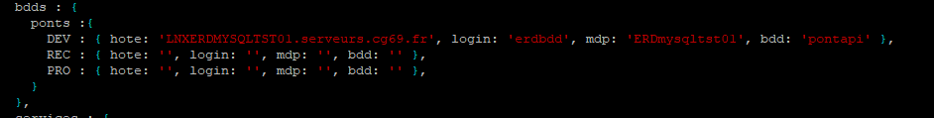

*Figure 4.a.5 – Modification des valeurs de connexions vers la base de données*.

1. Dans ce même fichier modifier la valeur de l’élément « pastell » contenu dans l’éléments **« services »**. Modifier la valeur de l’**« hote »** sur l’environnement sélectionné par **« *adresse-application-pastell*/api/v2/ »** (figure 4.a.6). Le type d’authentification reste en **« basic »**, le login et mot de passe sont à déterminer par le référent de l’application.

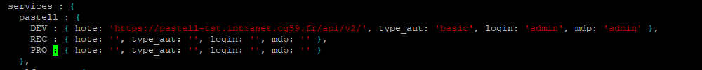

*Figure 4.a.6 – Modification des éléments de connexion vers Pastell*

1. Dans ce même fichier modifier la valeur de l’élément « alfresco » contenu dans l’éléments **« services »**. Modifier la valeur de l’**« hote »** sur l’environnement sélectionné par **« *adresse-application-ged*/alfresco/api/-default-/public/alfresco/version/1/ »** (figure 4.a.7). Le type d’authentification reste en **« basic »**, le login et mot de passe sont à déterminer par le référent de l’application.



*Figure 4.a.7 – Modification des éléments de connexion vers Alfresco.*

1. Dans ce même fichier, modifier la valeur de l’élément logs sur l’environnement sélectionné, en indiquant pour valeur du « chemin » du dossier de log que vous souhaitez (figure 4.a.8). La valeur « nom_fichier » est à la charge du responsable d’application.



*Figure 4.a.8 – Modification du chemin des logs.*